

Proyecto Nro. 0:
Blinking LED

Taller de Informática:
Prof. Marynellis Zambrano V.

Año/Grupo: 2° Mixto
Equipo # 1: Pedro Pérez, María Martínez.

Fecha: 04/08/2023

OBJETIVO:
Crear un sistema mediante S4A que permita encender un LED de forma intermitente cada segundo, creando un efecto de parpadeo, utilizando el microcontrolador y la protoboard.

COMPONENTES
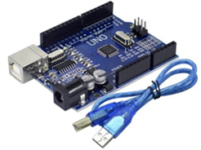  1. Placa de microcontrolador |  | 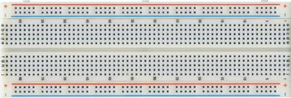  2. Protoboard
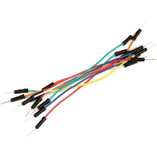  3. Cables | 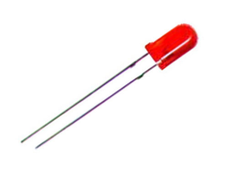  4. LED |  | 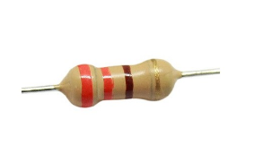  5. Resistencia

- Placa de microcontrolador con cable USB: es una placa de microcontrolador de código abierto basado en el microchip ATmega328P. Está equipada con un conjunto de pines de entradas y salidas digitales y analógicas que pueden conectarse a varias placas de expansión y otros circuitos.
- Protoboard: Es una placa sobre la cual se montan componentes electrónicos, sin necesidad de soldarlos. La protoboard une los puntos horizontales de la línea azul entre sí y los horizontales de encima de la línea roja entre sí, pero no conecta el raíl rojo positivo con el raíl negro negativo. A su vez existen dos zonas de líneas verticales en la protoboard. Estas líneas verticales están unidas entre sí internamente, para facilitar la conexión de los componentes, pero no se unen las líneas paralelas, ni tampoco a la otra mitad separada por el canal central.
- Cables puente: se utilizan para conectar unos componentes con otros sobre la placa de prueba, y la placa controladora.
- LED: El diodo emisor de luz es un componente que convierte la energía eléctrica en energía luminosa. Los LEDs son componentes que tienen polaridad, esto quiere decir que solo circula corriente a través de ellos en una sola dirección. El terminal más largo del LED es llamado ánodo, se conectará a la alimentación. El terminal más corto es el cátodo y se conectará a masa. Cuando la tensión es aplicada al ánodo del led y el cátodo está conectado a masa, el LED emite luz.
- Resistencia (220Ω): Es un componente que se opone al paso de la energía eléctrica. Transforma parte de la energía eléctrica en calor. Si se coloca una resistencia en serie con un componente como un LED, el resultado será que el diodo led recibe menos energía al consumir la resistencia esa energía que el LED no recibe. Esto permite poder alimentar a los componentes con la cantidad de energía que necesitan.
FUNDAMENTOS TEÓRICOS:
La electricidad es un tipo de energía que fluye través de los conductores, como los cables. Se puede transformar la energía eléctrica en otras formas de energía para hacer algo interesante, como encender una luz. Los componentes que usamos para hacer esto son los transductores eléctricos.
En un circuito, la electricidad fluye desde un punto con el potencial de energía más alto (normalmente se conoce como el positivo o + de la fuente de energía) a un punto con el potencial de energía más bajo. La masa (a menudo representado con el signo “-” o GND) es normalmente el punto con el menor potencial de energía en un circuito.
Es necesario tener en cuenta los siguientes términos al trabajar con circuitos eléctricos.
- Corriente (medida en amperios, o amps; con el símbolo A) es la cantidad de carga eléctrica que circula a través de un determinado punto de un circuito.
- Tensión (medido en voltios; con el símbolo V) es la diferencia de energía entre un punto de un circuito y otro que se toma como referencia.
- Resistencia (medida en ohmios; con el símbolo Ω) representa cuanto se opone un componente a que la energía eléctrica fluya a través de él.
La corriente eléctrica siempre busca el camino de menor resistencia hacia masa. Si existen dos caminos posibles, la mayoría de la corriente eléctrica circulará por el camino con menor resistencia. Si dispone de una conexión en donde se conectan los puntos de alimentación y masa juntos directamente y sin resistencia, se producirá un cortocircuito; la corriente será demasiado grande al no disponer de una resistencia que reduzca su valor. En un cortocircuito, la fuente de alimentación y los cables convierten la energía eléctrica en luz y calor, se producirán chispas y/o una explosión, así que debemos ser precavidos al momento de establecer las conexiones para evitar accidentes.
En este proyecto, el circuito eléctrico funciona de la siguiente manera:
El microcontrolador envía una señal de control a través de uno de sus pines hacia el LED. Esta señal indica que debe permitir que pase corriente a través de él, el cual inicia desde la computadora, fluye por los cables pasando a través del microcontrolador y llega a la resistencia, la cual limita la cantidad de corriente que puede pasar, asegurándose de que no haya demasiada corriente para el LED. Cuando la corriente pasa por el LED, este se ilumina y emite luz. Luego, el microcontrolador desactiva el pin de control, el LED se apaga y deja de emitir luz. Finalmente, la corriente regresa al microcontrolador a través de otro pin. Y así sucesivamente, en un bucle infinito hasta que le indiquemos al microcontrolador que pare el programa.
PROGRAMACIÓN
1. Objeto: Led
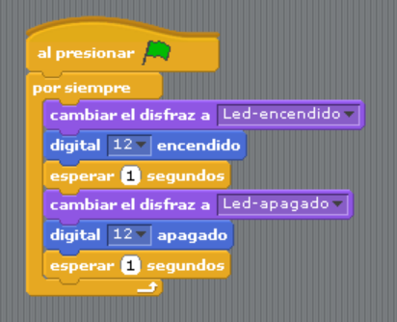  Código de Led | 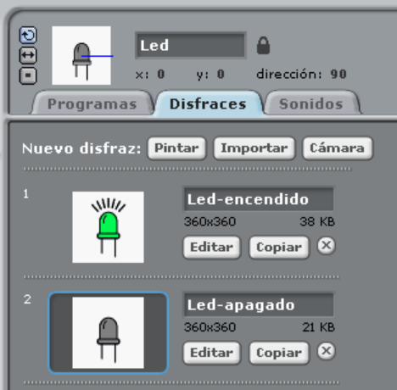  Disfraces de led

FUNCIONAMIENTO:
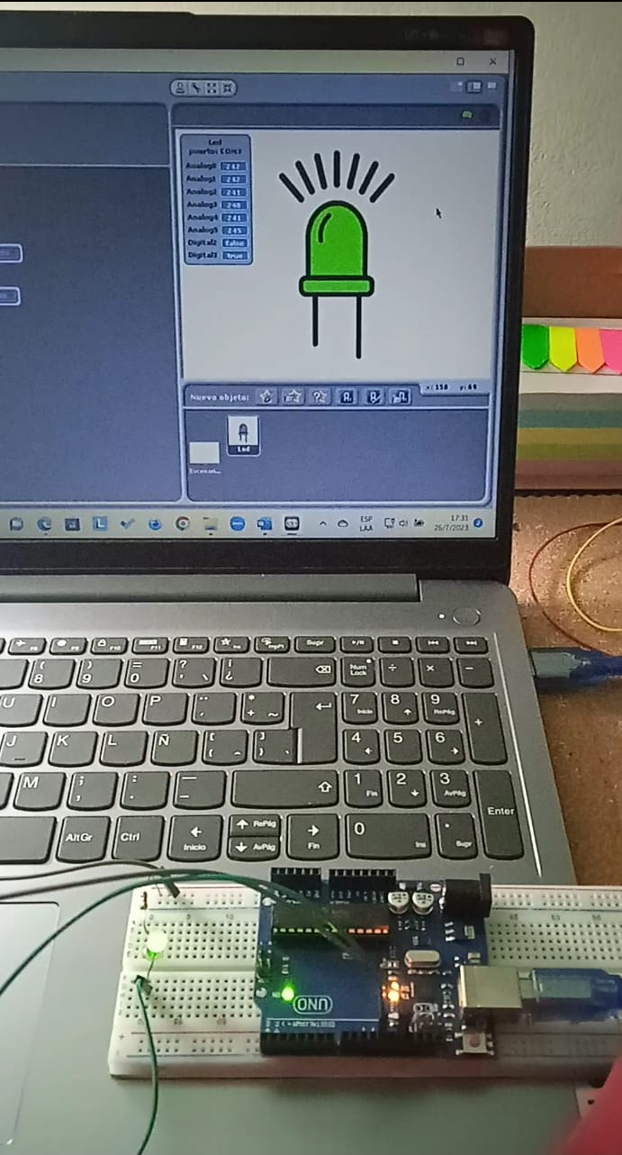  Led encendido en pantalla y en protoboard | 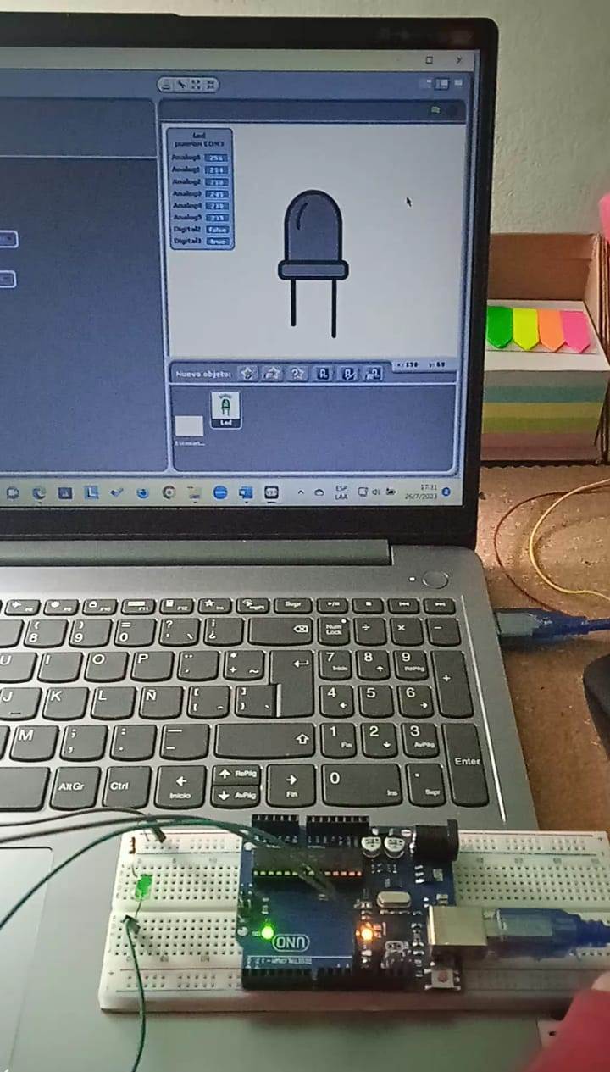  Led apagado en pantalla y en protoboard

CONCLUSIÓN:
A través de este proyecto, se ha logrado diseñar un sistema controlado por un microcontrolador UNO que genera un efecto de parpadeo en el LED. Los principales logros y aprendizajes del proyecto son los siguientes:
Hemos adquiridos habilidades en el uso de Scratch for Arduino (S4A), un entorno de programación visual que permite programar el microcontrolador de manera intuitiva y sencilla. Aprendimos a utilizar los bloques de apariencia, movimiento y control de un objeto para crear un comportamiento específico en el LED.
Logramos una comprensión básica de los circuitos eléctricos, pudimos conectar correctamente un LED y una resistencia al microcontrolador a través de la protoboard, comprendiendo la importancia de la resistencia para limitar la corriente y proteger el LED.
En general, el proyecto ha sido una experiencia enriquecedora, proporcionando una introducción práctica y divertida al mundo de la electrónica y la programación; mejorando además nuestras habilidades en la resolución de problemas, trabajo en equipo y presentación de resultados. Creemos que este proyecto sienta las bases para diseñar un prototipo de un semáforo, luces decorativas u otros trabajos en el campo de la electrónica, programación y proyectos creativos.

